第11章 常用低压电器与控制电路 习题
一、填空题
1．常用控制电器分为 和 两种。
2．交流接触器由 、 、 三部分组成。
3．电气原理图分为 和 两部分。
4．交流接触器线圈通电时，动合触头 ，动断触头 。
5．对熔断器的基本要求是： 、 、 。
6．当电路发生 、 、 时自动空气开关能自动切断电路。
7．刀开关在垂直安装时，操作手柄向上合为 电源，向下拉为 电源。
8．按钮通常用来 或 控制电路。
9．在电气原理图中符号FR表示 ，符号K表示 。
10．在绘制电气原理图时，主电路一般画于 ，控制电路一般画于 。
11．接触器的 应串接在电动机控制主电路中，其辅助常开触点并在起动按钮两端起 作用，辅助常闭触点串接在控制电路中起 作用。除此之外，接触器在电路中还可起 和 保护作用。
12．热继电器的发热元件应串接在电动机控制电路的 中，其常闭触点应串接在电动机控制电路的 中。热继电器在电路中起 保护作用。
13．熔断器的文字符号是 ，它在电路中起 保护作用。
14．电气控制线路原理图中所有电器触头都处在 状态。
15. 三相异步电动机常用的制动方法有 制动、 制动、 制动。

二、选择题
1．热继电器在控制电路中起（ ）保护作用。
A．短路 B．过压 C．欠压 D．过载
2．熔断器在电路中起（A）保护作用。
A．短路 B．过压 C．欠压 D．过载
3．交流接触器的辅助触头只能接在（ ）中。
A．主电路 B．控制电路 C．主电路或控制电路D．无法判定
4．一台水泵由380V．20A的异步电动机拖动，电动机的起动电流为额定电流的6.5倍，熔断器的额定电流应选（ ）。
A．20A B．130A C．65A D．260A
5．在电气原理图中用符号KM表示的元件是（ ）。
A．熔断器 B．接触器 C．中间继电器 D．时间继电器
6．在电气原理图中自动空气开关的表示符号是（ ）。
A．QA B．QC C．QK D．QF
7．中间继电器在控制电路中的作用是（ ）。
A．短路保护 B．过压保护 C．欠压保护 D．信号传递
8．下面控制电路能实现点动控制的是（ ）。
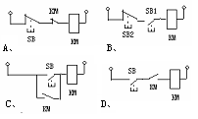
9．下面控制电路正确的是（ ）。
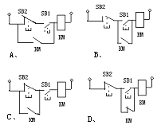
10．直流电动机的反转正确方法有：（ ）
A．将励磁和电枢绕组同时反接 B．励磁保持不变．电枢绕组反接
C．电枢绕组保持不变．励磁绕组串入电阻
11．异步电动机能耗制动是先断开三相电源后在定子绕组任意二相上通入（ ）
A．单相交流 B．两相交流电 C．直流电
12．对异步电动机降压起动正确的说法是：（ ）
A．起动电压降低，起动电流不变 B．起动转矩和功率提高
C．起动电流降低，减少对电网的冲击
13．接触器自锁控制线路具有（ ）保护作用。
A．失压 B．零压 C．失压和零压
14．位置开关（行程开关）的文字符号是（ ）。A．KT B．ＳＢ C．ＳQ
15．行程开关（又称限位开关）ＳＱ常开触头的图形符号是（ ）。
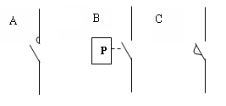
16．空气自动开关瞬时过流脱扣器在配电线路上用作（ ）保护。
A．短路 B．过载 C．断路
17．自动控制系统中，要实现时间顺序控制，需采用（ ）。
A．中间继电器 B．热继电器 C．时间继电器
18．只有正常运行时采用（ ）接法的三相异步电动机，启动时才能采用星—三角降压启动。
A．三角形 Ｂ 星形 C．延边三角形

三、判断题
1．高压断路器具有较强的灭弧能力，可以正常接通和切断负荷电流以及切断故障电流。（ ）
2．高压隔离开关没有灭弧罩，通常只能在相应的断路器断开后才能进行拉合闸操作，否则容易造成事故。（ ）
3．多地控制的停止按钮、起动按钮在控制电路图中均采用“并接”的方法。（ ）
4．刀开关属负荷开关，可带大负荷拉合闸。（ ）
5．单相异步电动机定子绕组通入单相交流电时，将产生一个空间位置不动的脉动磁场。（ ）
6．如要使三相异步电动机反转,只要将接到电动机绕组的三根相线中的任意两根对调位置即可。（ ）
7．当负荷工作在不大于额定电流的情况下，热继电器才能长期不动作。（ ）
8．交流接触器的选用原则是辅助触头的额定电流等于或大于电动机的额定电流。（ ）
9．在填料封闭管式熔断器里的石英砂是用来冷却和熄灭电弧的。（ ）

四、分析题
1、如图所示控制电路有几处错误，请改正
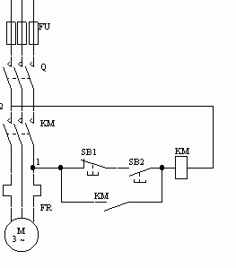
2、试画出三相鼠笼式电动机既能连续工作、又能点动工作的控制线路。

3、今要求三台鼠笼式电动机 M1 ， M2 ， M3 按照一定顺序起动，即 M1 起动后 M2 才可起动， M2 起动后 ,M3 才可起动。试绘出控制线路。
4、如图所示控制电路，将开关 Q 合上后按下起动按钮 SB2 ，发现有下列现象，试分析和处理故障： (1) 接触器 KM 不动作； (2) 接触器 KM 动作，但电动机不转动， (3) 电动机转动，但一松手电动机就不转， (4) 接触器动作，但吸合不上； (5) 接触器触点有明显颤动，噪音较大， (6) 接触器线圈冒烟甚至烧坏； (7) 电动机不转动或者转得极慢，并有 “ 嗡嗡 ” 声。
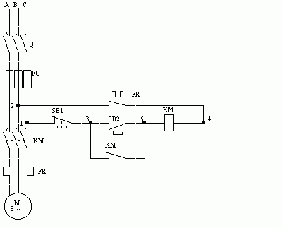
5、某机床主轴由一台鼠笼式电动机带动，润滑油泵由另一台鼠笼式电动机带动。今要求： (1) 主轴必须在油泵开动后，才能开动； (2) 主轴要求能用电器实现正反转，并能单独停车； (3) 有短路、零压及过载保护。试绘出控制线路。
6、如图是电动葫芦 ( 一种小型起重设备 ) 的控制线路，试分析其工作过程。
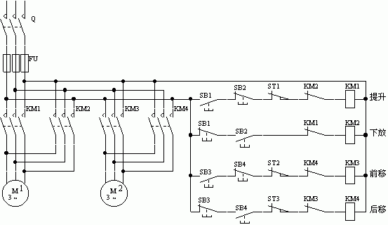
7、有两台三相鼠笼式电感动机M1和M2，要求M1先起动后，M2才能起动，M2能单独停车，绘出控制电路。
8、有两台三相鼠笼式电感动机M1和M2，要求M1先起动后，M2才能起动，M2能点动，绘出控制电路。
9、有两台三相鼠笼式电感动机M1和M2，要求M1 先起动，经过一定延时后 M2 能自行起动，绘出控制电路。
10、根据下列要求，分别绘出控制电路 (M1 和 M2 都是三相鼠笼式电动机 ) ： (1)M1 先起动，经过一定延时后 M2 能自行起动， M2 起动后， M1 立即停车； (2) 起动时， M1 起动后 M2 才能起动；停止时， M2 停车后 M1 才能停止。
11、写出电气控制线路原理图的绘制原则。

第11章 常用低压电器与控制电路 答案

一、填空题
1．手动、 自动 2．触点 、 电磁操作机构 、 灭弧装置 3．主电路、 控制电路 4．闭合 、断开 5．可靠性 、 选择性 、 配合性 6．短路 、 严重过载 、 电压过低故障 7．接通、 断开 8．接通、 断开 9．热继电器、 中间继电器 10．左侧 11．触点 、自锁、失压 、 欠压 12．主电路 、控制电路、过载 13． FU 、 短路 14．未通电 15. 能耗、 反接、 回馈

二、选择题
1．D 2．A 3．B 4．C 5．B 6．A 7．D 8．B 9．B 10．B 11．C 12．C 13．C 14．C 15．C 16．A 17．C 18．A

三、判断题
1．√ 2．√ 3.× 4．× 5．√ 6．√ 7．√ 8．× 9．√

四、分析题
1、答：电路图中有 5 处错误：
(1) 熔断器 FU 应接在组合开关 Q 下方，当熔丝烧断后，才能在 Q 断开情况下不带电安全地更换熔丝。而图中接在 Q 上方，无法更换。
(2) 联结点 1 应接到主触点 KM 上方，否则控制电路将无法获得电源。
(3) 自锁触点 KM 应仅与起动按钮 SB2 并联，否则 SBl 失去控制作用，电动机无法停车。
(4) 控制电路中缺少热继电器触点，不能实现过载保护。
(5) 控制电路中缺少熔断器，无法保护控制电路短路。
2、解：电路如图所示。其中 SB2 为连续工作起动按钮。 SB3 是双联按钮，用于点动工作。当按下 SB3 时，接触器线圈有电，主触点闭合，电动机起动。串联在自锁触点支路的常闭按钮断开，使自锁失效。松开 SB3 时，接触器线圈立即断电，电动机停车。可见 SB3 只能使电动机点动工作。

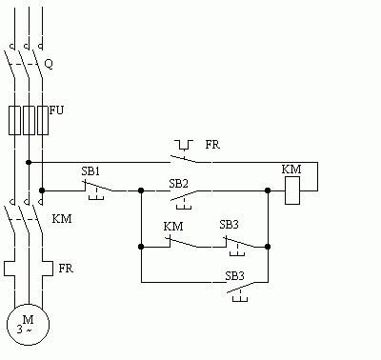

3、答：
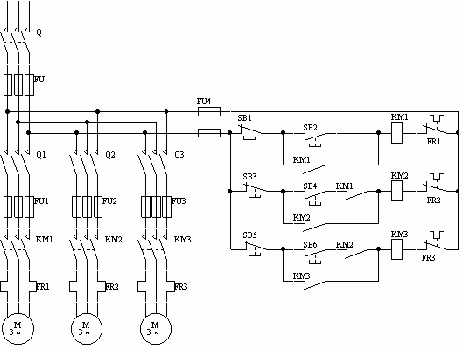
控制线路如图所示。三台电动机的主电路是互相独立的，控制电路也基本相似，但在 KM2 支路中串联了 KM1 常开触点，在 KM3 支路中串联了 KM2 常开触点，保证了电动机的工作顺序。然而三台电动机停车则互相独立。

4、答：(1) 有 3 种可能的原因：
①1 ， 2 两根线上的熔丝有一个或两个烧断，使控制电路无电源； ② 热继电器常闭触点跳开后未复位， ③4 ， 5 两点有一点 ( 或两点 ) 未接好。
(2) 可能有两个原因： ①A 相熔断器熔丝烧断，电动机单相供电，无起动转矩； ② 电动机三相绕组上没接通电源；例如丫形接法只将 Ul ， V1 ， W1 ，接向电源，而 U2 ， V2 ， W2 未接在一起。 △ 形接法时未形成封闭三角形等等。
(3) 自锁触点未接通，电动机在点动控制状态。
(4) 可能有 3 个原因： ① 电源电压不足； ② 接触器线圈回路 ( 即控制回路 ) 接触电阻过大； ③接触器铁心和衔铁间有异物阻挡。
(5) 接触器铁心柱上短路铜环失落。
(6) 可能有 3 个原因： ① 接触器线圈额定电压与电源电压不符， ② 接触器长时间吸合不上，电流过大而烧坏， ③ 接触器线圈绝缘损坏，有匝间短路。
(7)A 相熔丝烧断，电动机单相运行。

5、答：电路如图所示。其中 M1 为润滑油泵电动机，可用 SB2 直接起动， FR1 作过载保护，自锁触点 KM1 作零压保护， FU1 作短路保护。 M2 为主轴电动机，由 KM2 和 KM3 作正反转控制，只有在 KM1 线圈有电，油泵电动机起动后， KM2 或 KM3 才可能有电，使主轴电动机起动。主轴电动机由 FU2 作短路保护， FR2 作过载保护， KM2 和 KM3 的常闭触点作联锁保护， KM2 和 KM3 各自的自锁触点作零压保护。 SB3 可控制主轴电动机单独停车。

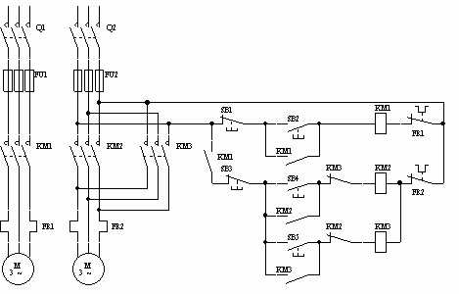

6、答：两台电动机主电路均为正反转控制。按下 SBl ，接触器 KM1 有电，电动机 M1 正转起动，重物向上提升。此时接触器 KM2 因有机械和电气联锁，不可能有电。若在上升途中松开 SB1 或不松开 SB1 而按下 SB2 ，则立即停止上升。若只按下 SB2 则重物下放。上升有 ST1 实行限位，不致造成事故。下降不需限位。上升和下降均为点动控制。 M2 为前后移动电动机，按下 SB3 ， KM3 有电，电动机正转，电葫芦前移，有极限位置保护 (ST2 限位开关控制 ) ；按下 SB4 电动机反转，电葫芦后移，也有极限位置保护 (ST3 限位开关控制 ) 。前后移动也是点动控制，并具有机械和电气联锁保护。
因为两台电动机均为短时运行，可用最大转矩工作。而没有加过载保护用热继电器。如若超载，电动机转不起来，操作者可立即发现，松开按钮即可。

7、答：
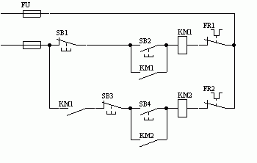
8、答：
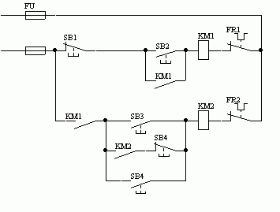
图中 SB4 为点动按钮。

9、答：
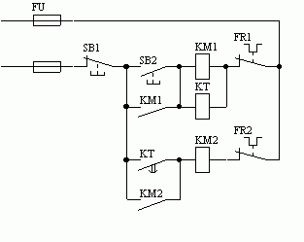
图中 KT 为通电延时式时间继电器， M1 起动后， KT 的触点延时闭合，接通 KM2 使 M2 起动。

10、答：(1)
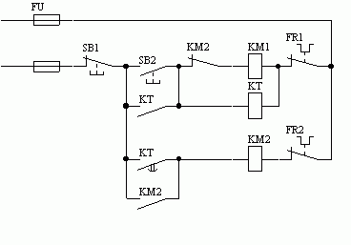

(2)在 SB4电路中串联 KM1 常开触点，只有当 KMl 有电，电动机 M1 起动后 SB4 才能使 M2 起动；在 SB1 上并联 KM2 常开触点，只有当 KM2 断电，电动机 M2 停车后， SB1 才能起停止按钮作用，使 M1 停车。
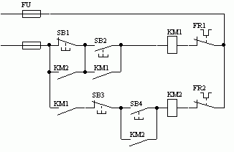
11、写出电气控制线路原理图的绘制原则。
答：⑴主电路画在左边，控制电路画在右边；
⑵图中各电器触头的位置都处于末通电状态，操作开关则处于开动前状态；
⑶同一电器各部件（线圈、触点等）分散地画在电路图中和不同处，但它们的动作是互相关联的，标以相同的文字符号。

